Московский государственный технический
университет им. Н.Э. Баумана

Факультет «Радиотехнический»
Кафедра ИУ5 «Информатика и вычислительная техника»

Курс «Схемотехника дискретных устройств»

Отчет по лабораторной работе № 1
«Исследование логических элементов и схем на логических элементах»

Выполнил: |  | Проверил:
студент группы РТ5-41 |  | Преподаватель
Алиев Т.М. |  | Спиридонов С.Б..
Подпись и дата: |  | Подпись и дата:

Москва, 2021 г.

Цель лабораторной работы
Изучение возможностей программы и пользовательского интерфейса программы Electronics Workbench (EWB). Изучение панели инструментов пользователя, имеющихся библиотечных электронных, логических и вспомогательных компонентов, необходимых для исследования схем широкого назначения. В результате проведения практического построения схем студент должен провести анализ получаемых 15 результатов и выполнить задание по поиску аналогии поведения электрической переключательной схемы и булевой функцией, воспроизводимой соответствующим логическим элементом. Составить таблицы поведения булевой функции от всех комбинаций подаваемых сигналов на соответствующий логический элемент.

Процесс выполнения лабораторной работы
- Ознакомление с различными логическими элементами:
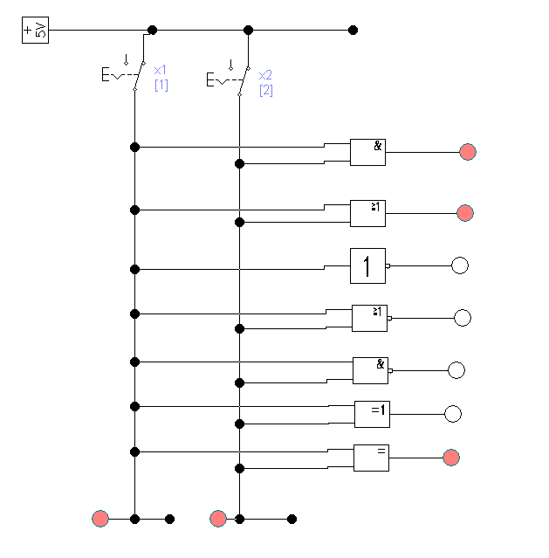

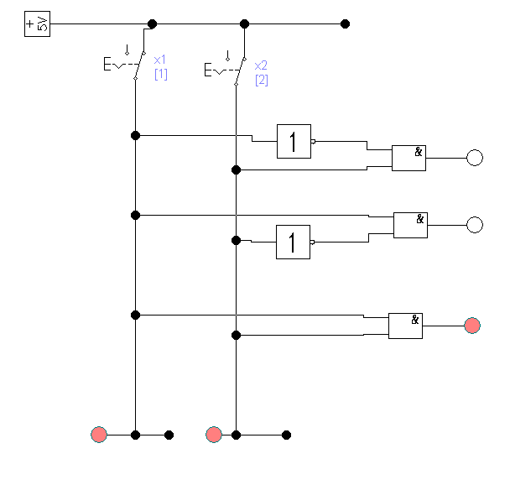
- Схема «светофор»
3) Схема «and»
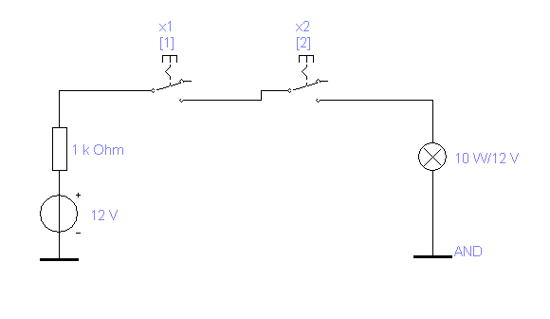
4) Схема «or»
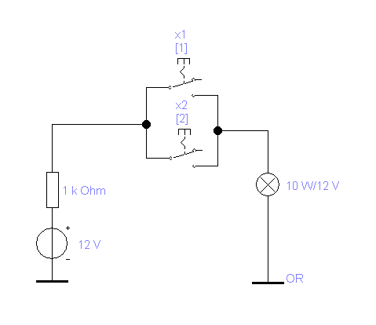

5) Схема «not»
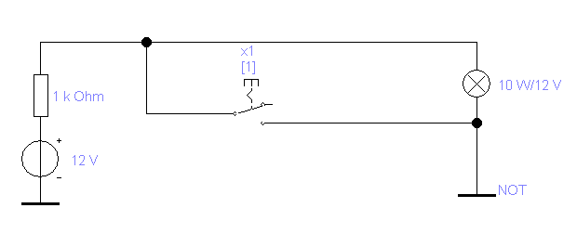

6) Схема «not and»
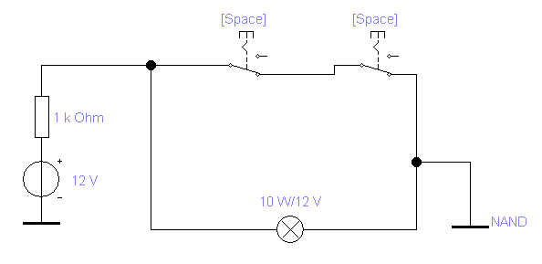

7) Схема «not or»
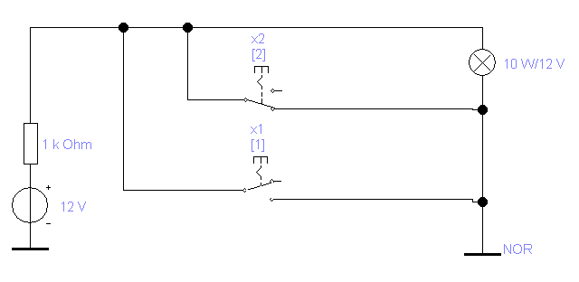

ВЫВОД:
Изучил возможности программы и пользовательского интерфейса программы Electronics Workbench (EWB). Изучил панели инструментов пользователя, имеющихся библиотечных электронных, логических и вспомогательных компонентов, необходимых для исследования схем широкого назначения. В результате проведения практического построения схем провел анализ получаемых 15 результатов и выполнил задание по поиску аналогии поведения электрической переключательной схемы и булевой функцией, воспроизводимой соответствующим логическим элементом.

